Guerres et paix de 1914 à1945.
Séance n°1 : Introduction générale :
Les Années 1900-1945 sont marquées par d’importantes tensions internationales qui conduisent à 2 guerres mondiales qui eurent pour épicentre l’Europe.
P 66 à 69 :
- Entre août 1914et novembre 1918, la 1ère GM va principalement opposer les alliés de la France appelée l’Entente (Russie, RU) à l’Empire Allemand soutenu les autres empires centraux (Empire Austro-hongrois et l’empire Ottoman). La France se trouve au cœur du conflit, puisque la guerre se déroule sur son territoire durant plus de 1560 jours.
Sortis vainqueurs du conflit les alliés impose aux vaincus des traités de paix qui leur font supporter la responsabilité de la guerre. Les empires européens disparaissent (p67) et laissent place à de nouveaux états nationaux, souvent fragiles, créés à partir d’anciens territoires allemands, autrichiens, russes ou turcs.
Cette paix fragile ne résistera qu’une vingtaine d’années. L’arrivée au pouvoir de dictateurs fondant des régimes racistes et expansionnistes en Allemagne (Hitler) et en Italie (Mussolini) va conduire à la 2de GM.
P 68 :
- Entre 1939 et 1945, le monde va connaître la guerre la plus violente de son Histoire. Marquée par des combats visant l’anéantissement de l’adversaire mais aussi par une violence inouïe contre les civils. Cette guerre se caractérise de crimes de guerres et d’une extermination systématique des communautés juives et tsiganes d’Europe et de multiples massacres de civils en Asie de l’Est (Chine et Corée) organisés par l’armée japonaise.
Vaincus par l’alliance formée par les EU, l’URSS et le RU, l’Allemagne et le Japon capitulent respectivement, en Mai et en Septembre 1945. Si les alliés souhaitent assurer une paix universelle symbolisée par la mise en place de l’ONU (Juin 1945), les grandes différences idéologiques entre l’URSS et les EU conduisent à une bipolarisation de l’Europe et du monde et à une opposition indirecte des deux superpuissances appelée Guerre Froide.
Quelles formes prirent les deux conflits mondiaux et comment la violence vécue parles civils et les combattants a nécessité une réorganisation du monde et la définition de nouveaux crimes jugés par des tribunaux internationaux ?

Séance n°2-3 :
Repérez sur la Chronologie p 64, les dates de commencement et de fin de la 1ère GM.
Repérez sur la carte ci-dessous les belligérants et reportez leur nom dans un tableau similaire.
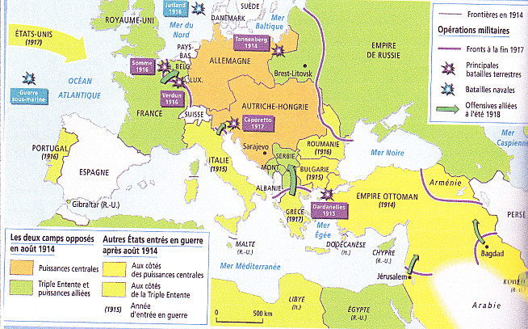

L’entente ou les « alliés » | la « triple alliance » ou empires centraux
France… | Empire Allemand…

I. La 1ère GM, une guerre totale.
1. La vie au front marquée par une violence extrême.
a) Mobilisation des combattants.
Qui sont les combattants de la 1ère GM ?
doc.1 p74. Relevez le nombre de combattants qui furent mobilisés dans le monde ?
En France ?
Plus de 65 M. dont plus de 8 Millions de Français.
Les pays ont donc utilisé la totalité de leur moyen humain pour poursuivre la guerre. Les combattants étaient jeunes (20-40 ans). Beaucoup étaient volontaires ou accomplir leur devoir sans contester et très peu furent réfractaires.

b) L’expérience combattante à travers les lettres de soldats.
Correction du travail fait à partir des lettres de soldats.
Les lettres des poilus témoignent de plusieurs éléments centraux de la vie des soldats lors de la 1ère GM.
L’univers commun est celui des tranchées (doc1 p 70). Le front est un espace en rupture totale avec le monde civil (l’arrière). Il se caractérise par des conditions de vie effroyables (la boue, les parasites, les maladies, la faim et la soif) et l’omniprésence de la mort (doc p 72). Pour les soldats, la guerre est donc un retour à la « barbarie », à « l’animalité ».
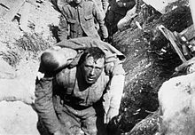
Photo prise dans la Somme en 1916.
Cependant, malgré ces difficultés et l’extrême mortalité des combats, les soldats consentent le sacrifice de leur vie car ils sont animés par des sentiments patriotiques et pour les Français le sentiment d’être le rempart protégeant leur famille menacée par les « boches ».A l’arrière, ils sont présentés comme des héros et reçoivent le soutien de leur proches et d’inconnus (marraines de guerre)
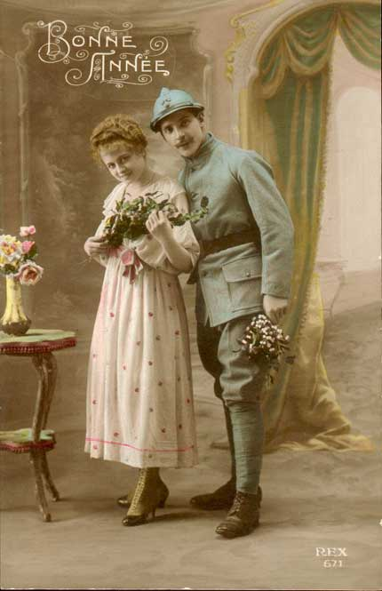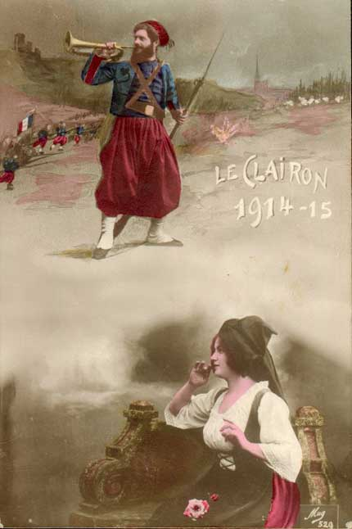

Jusqu’en 1917, les mutineries seront rares. Les soldats bien que souvent épuisés moralement et physiquement ont tenu bon jusqu’à la victoire des alliés de novembre 1918.

2. L’économie de guerre et la vie à l’arrière.
a) une guerre industrielle.
Doc 2 et 3 p70 :
Q1 : Montrez que les deux documents témoignent de l’importance de la mobilisation économique des pays pour soutenir l’effort de guerre ?

b) un effort collectif qui mobilise aussi les civils.
Doc .3 p 70
Q2 : Quel rôle les femmes ont-elles dans la guerre ?
Q3 : Montez que l’affiche témoigne de la « mobilisation des esprits »grâce à la propagande de guerre.
c) Des civils, victimes de guerre.
La mortalité des civils est très inférieure à la mortalité des soldats mais la 1ère GM voit se systématiser les violences contre les civils.
On peut distinguer plusieurs éléments qui contribuèrent à cette violence.
- l’armement moderne et une nouvelle stratégie qui conduisent au bombardement des villes par l’artillerie ou l’aviation. Paris et Londres furent plusieurs fois bombardées. Comme Reims (doc p 65), de nombreuses villes françaises ou belges situées près du front ont été fortement détruites. Les bombardements massifs des villes n’a pas seulement un but militaire il vise à affaiblir moralement l’ennemi en terrorisant les civils.
-Le recours à la déportation de civils et au travail forcé
Doc 3 et 4 p73 :
Texte 3 :
Q1 : Quelle situation militaire explique la déportation vers l’Allemagne de civils français ?
Q2 : Quels sont les critères retenus par les Allemands pour choisir les déportés ?
Q 3 : Comment s’effectue la déportation ?
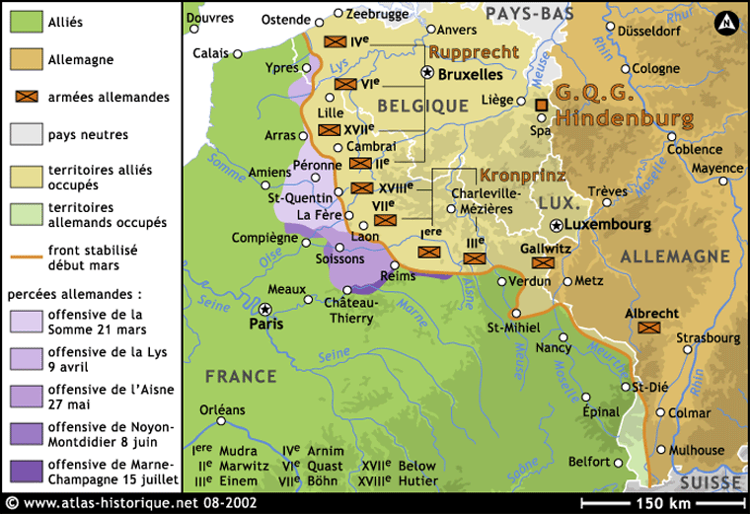

- les privations et les maladies. A partir de 1916 en Allemagne en particulier, la pénurie alimentaire va conduire à la sous-nutrition. Des milliers de civils affaiblis meurent de faim. Mais surtout la population européenne est très affaiblie et sera victime à partir de 1918 et surtout en 1919, de la « grippe espagnole » a provoqué la mort de 2 à 3 millions de personnes en Europe dont 400 000 en France.
- Le Génocide arménien (doc. 4 p 73) :
Durant l’année 1915, les Arméniens chrétiens vivant au Nord de l’empire ottoman sont victimes de violence puis à partir de février, près d’un million d’entre eux sont déportés vers la Syrie au sud de l’empire ottoman. Cette déportation conduit à la mort d’au moins 700 000 arméniens. Certains historiens parlent de 1,5 millions de victimes. 1er Grand massacre du XXe siècle, le génocide arménien témoigne de la violence du conflit et préfigure les violences de la 2de GM.

Pourquoi parle-t-on de génocide ? Le mot n’existe que depuis 1944 (néologisme de Raphaël Lemkin).Il a donc été utilisé longtemps après les faits. Le mot génocide a été juridiquement défini par l’ONU en 1948.

« Dans la présente Convention, le génocide s'entend de l'un quelconque des actes ci-après commis dans l'intention de détruire, en tout ou en partie, un groupe national, ethnique, racial ou religieux, comme tel :
a) Meurtre de membres du groupe ;
b) Atteinte grave à l'intégrité physique ou mentale de membres du groupe ;
c) Soumission intentionnelle du groupe à des conditions d'existence devant entraîner sa destruction physique totale ou partielle ;
d) Mesures visant à entraver les naissances au sein du groupe ;
e) Transfert forcé d'enfants du groupe à un autre groupe. »
Extrait d’un texte de l’ONU intitulé Convention pour la prévention et la répression du crime de génocide, 1948

Dans le cas arménien, la nature des crimes est résolument génocidaire. Il s’agit bien d’une atteint à un « groupe national, ethnique, racial et religieux ».
Cependant, aujourd’hui, le génocide arménien n’est pas reconnu par la Turquie et est l’objet de querelles diplomatiques.

3. bilan de la guerre.
a) Traumatisme d’une population.
Comme nous l’avons vu la 1ère GM fut très meurtrière. 9à 10 millions de militaires et au moins 3 millions de civils. Par l’ampleur des moyens utilisés, les destructions causées et la mobilisation des populations civiles et militaires elle est considérée comme la 1ère guerre totale. Elle a considérablement affaibli les pays d’Europe dont connaitront dans les années 1920-1930 des difficultés économiques qui ont favorisé l’accès au pouvoir de dictateurs comme Mussolini et Hitler.
P 76-77 :
A la sortie de la guerre, le rejet de la violence conduit à l’émergence d’un fort mouvement pacifiste. Nombreux sont ceux qui souhaitent que cette guerre soit la « der des ders ».

b) Des traités de paix mal acceptés par les vaincus.
Doc 4 p74
Quelles sont les mesures militaires, économiques et territoriales imposées à l’Allemagne par le traité de Versailles ?

L’Allemagne est privée du droit de posséder une armée et la zone du Rhin est démilitarisée. Cette mesure vise à rendre impossible une nouvelle invasion de la France et de la Belgique.
L’Allemagne est reconnue responsable de la Guerre et doit payer des « réparations » aux pays vainqueurs.
L’empire Allemand disparaît et une part importante de son territoire lui est retirée au profit des vainqueurs (France, Belgique) ou de nouveaux états.
2 p 67 :
Quelles sont les conséquences politiques de la I GM ?
Comme le montre la carte, les grands empires ont tous disparus. La Russie touchée par une Révolution est devenue l’URSS. C’est le 1er pays communiste apparu dans le monde. Les empires ont été démantelés et ont donné naissance à de nouveaux pays comme la Pologne, la Hongrie, Les 3 pays baltes…
L’Europe est donc morcelée et les tensions sont fortes entre les pays dont les nouvelles frontières sont souvent contestées par les voisins. De plus de nombreuses minorités allemandes vivent désormais dans des pays où la majorité parle une autre langue.

Dans les années 1930, la remise en cause du traité de Versailles et du découpage des nouveaux états sera une cause majeure de la marche à la guerre.

II. La 2de GM :
1. Causes de la guerre.
a) Expansionnisme de l’Axe.
P68 : Qu’est-ce que l’Axe ?
En 1922, Benito Mussolini prend le pouvoir en Italie et met en place une dictature fasciste. L’état fasciste est un état expansionniste. Pour Mussolini, l’Italie doit renouer avec son glorieux passé, celui de l’époque romaine et reconstituer un empire qui témoignerait de la grandeur italienne.
En janvier 1933, Adolf Hitler accède au pourvoir et impose très vite une dictature violente fondée sur le racisme (suprématie raciale des Aryens et infériorité des « races impurs » telles que les juifs, les tziganes et les Slaves). Pour le régime nazi, l’Allemagne doit accroître son « espace vital » en conquérant des pays voisins afin de disposer de ressources suffisantes pour assurer la domination allemande.
En Novembre 1936, l’Allemagne signe avec l’Italie un traité d’alliance militaire appelé l’AXE Rome-Berlin.
En 1940, alors que la guerre a déjà débuté, le Japon en guerre contre le RU rejoint l’Axe
Ces trois pays vont former une alliance militaire dont les forces sont appelés les forces de l’Axe qui se lancent dans une guerre mondiale expansionniste.

b) Une alliance antifasciste hétérogène.
P68 : Face à l’Axe, on trouve une coalition de pays démocratiques qui espère pouvoir compter sur une alliance avec l’URSS.
La France et le RU se sont engagés à déclarer la guerre à l’Allemagne pour protéger la Pologne d’une invasion germanique.
Le 23 Août 1939, l’Allemagne et l’URSS signent le pacte germano-soviétique de non-agression dont une clause secrète prévoit le partage de la Pologne entre les deux états. Dès lors l’Allemagne peut envahir la Pologne sans craindre une attaque soviétique sur sa frontière orientale.
Le 1er Septembre 1939 débute la 2de GM qui durera durant 6 ans.

2. Les phases de la guerre
a) Les victoires de l’Axe (septembre 1939- Novembre 1942)
Q 1 : Quels territoires sont conquis par les forces de l’Axe ?
Q2 : Quelles batailles marquent un tournant dans la guerre ?
En Europe :

En Afrique :

En Asie :
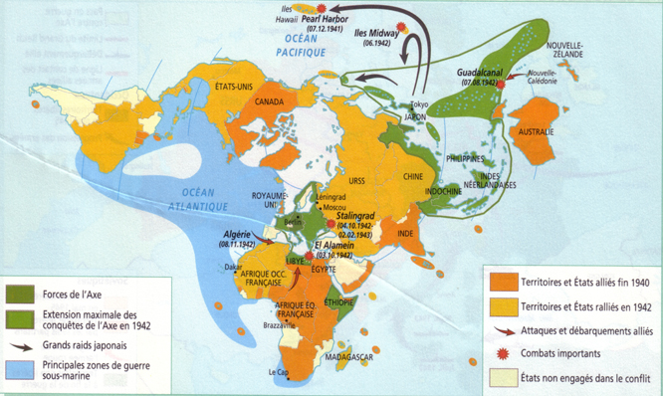
De 1939 à novembre 1942, les Forces de l’Axe remportent de grandes victoires qui leur permettent d’occuper de vastes territoires en Europe, en Afrique et en Asie. Pour beaucoup, les forces allemandes semblent invincibles ce qui explique le choix de la collaboration fait par plusieurs états européens.
En Europe, les Allemands et les Italiens dominent toute l’Europe de l’Ouest et une vaste partie de l’Europe du Sud et de l’Est. Seul le RU continue une guerre défensive mais ne peut espérer vaincre l’Axe à elle seule.
22 Juin 1941 : les Allemands rompent le pacte de non-agression et lancent une attaque surprise sur l’URSS. C’est un tournant de la guerre. Ils réussissent à progresser jusqu’à Leningrad et Moscou mais ne parviennent pas à prendre ces 2 villes. En oct. 1942, les forces allemandes sont arrêtées devant Stalingrad, au sud de la Russie.
En Afrique, les alliés remportent des victoires qui forcent les Allemands à quitter l’Afrique du Nord.
Dans le Pacifique, les Japonais vont conquérir de vastes territoires.
- Le 7 Décembre 1941, les Japonais lancent une attaque surprise sur Pearl Harbour, la principale base navale américaine du Pacifique, située dans l’archipel d’Hawaï. C’est un nouveau tournant qui conduit à l’entrée en guerre des EU contre l’Axe.
Dès lors, le rapport de forces s’inverse, les alliés (RU, EU, URSS) disposent de forces et de moyens militaires supérieurs à ceux de l’Axe.
- Entre Juin et Novembre 1942, les EU vont remporter une série de victoires qui marquent le début du reflux japonais dans le Pacifique.

b) les victoires alliés (Nov. 1942- 2 Septembre 1945)
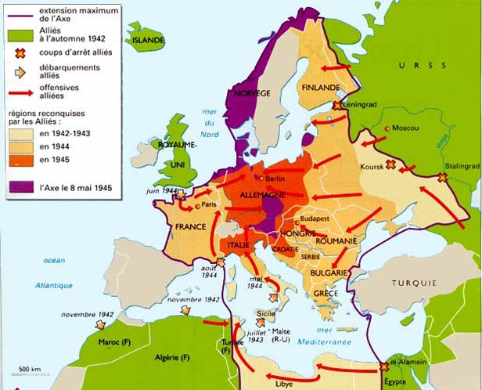
Q1 : Pourquoi peut-on parler de lente « libération de l’Europe » ?

Q2 : Quelle date marque le début de la libération :
- de l’Italie :
- de La France :
-de la Russie :
Q3 : A quelle date à lieu la capitulation de l’Allemagne ?

Entre 1942 et 1945, les alliés vont réussir à vaincre les forces de l’Axe.
En Juillet puis en septembre 1943, les alliés débarquent en Sicile puis en Italie du Sud. Les Italiens cessent capitule mais les Allemands poursuivent la guerre en Italie du Nord.
Le 6 juin 1944, les alliés débarquent en Normandie puis en Provence (15Août 1944), en 3 mois la France est presque totalement libérée.
En Janvier 1945, l’armée Rouge a réussi à chasser les Allemands d’URSS et de Finlande et s’apprête à envahir l’Allemagne.
Bien que militairement vaincu, le régime d’Hitler refuse de capituler et impose aux Allemands de combattre jusqu’au bout de leurs forces. Les 4 derniers mois de guerre feront plus de 2 millions de morts en Allemagne.
Le 8 mai 1945, l’Allemagne capitule et sera occupée par les troupes alliés jusqu’en 1990. (carte 2 p 84)
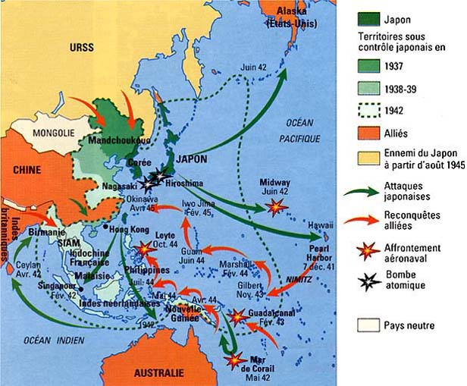
Q1 : Quels pays combattent les Japonais en 1945 ?
Q2 : Repérez sur la carte Okinawa et la date de la bataille qui y a eu lieu ?
Q3 : Quel arme les EU utilisent-ils contre les Japonais le 6 et le 9 Août 1945 ?
Q4 : Quelles sont les conséquences de l’emploi de cet arme ?
Dans le Pacifique, la guerre prend deux formes principales, une guerre aéronavale qui a pour but de dominer le Pacifique et les milliers d’îles qui s’y trouvent et une guerre terrestre d’une extrême violence marquée par des batailles sanglantes. Cernés par les forces américaines, soviétiques, chinoises et britanniques, les japonais résistent de toutes leurs forces.
En Avril 1945, les Américains conquièrent l’île d’Okinawa mais ont perdu plus de 10 000 soldats dans les combats. Cette bataille montre qu’un débarquement dans le cœur du Japon serait synonyme de pertes immenses pour les EU.
Le 6 août et le 9 août 1945 : les EU procèdent au largage deux bombes atomiques sur Hiroshima puis sur Nagasaki.
Les conséquences de ces attaques sont multiples :
- le Japon accepte de cesser les combats (17 août) puis capitule le 2 septembre 1945.
- les EU apparaissent comme une superpuissance capable de détruire n’importe quel ennemi gra^ce à sa suprématie atomique.
- l’Humanité entre dans l’ère de la terreur nucléaire.

3. La violence extrême du conflit. (p80-81)
a) une guerre d’anéantissement. (p84)
Entre 1939 et 1941, la II GM apparaît comme un conflit expansionniste, tout particulièrement en Europe où l’Allemagne nazie impose sa domination depuis la Norvège jusqu’à l’Afrique du Nord et de la France aux Frontières de l’URSS.
A partir de 1941, avec l’invasion de l’URSS, le conflit prend une dimension idéologique.
- les Nazis veulent anéantir le « bolchévisme », perçu comme une menace directe contre l’Allemagne.
- les alliés et en particulier l’URSS présentent leur lutte comme une guerre contre le fascisme.

Les affiches ci-dessous montrent le caractère idéologique de la guerre.
Affiches allemandes :
1) Cette affiche montre que les nazis affirment être un rempart contre le bolchévisme (le communisme soviétique). L’occupation de l’Europe n’est donc pas une domination mais une protection. C’est pourquoi, les Allemands appellent dans la 1ère affiche les Français à travailler pour eux alors qu’eux combattent le danger soviétique. Durant la guerre, les Allemands ont utilisés plus de 6 millions de travailleurs étrangers dans leurs usines et leurs fermes. La plupart était des prisonniers de guerre (1,5 millions de soldats français) mais aussi des déportés des camps de concentration (juifs ou résistants) ou des hommes jeunes envoyés en Allemagne, comme les Français soumis au STO, Service du Travail Obligatoire en Allemagne.
2) Cette affiche met en scène la principale justification de la guerre. Pour les nazis, la guerre est nécessaire car l’Allemagne et l’Europe sont menacées par un « complot juif » dont la preuve la plus évidente est « l’alliance contre nature » entre le Royaume-Uni de W. Churchill et l’URSS de Staline. En effet, les Britannique incarnent une société capitaliste et bourgeoise (cf. cigare et vêtement de Churchill) alors que l’URSS est un régime communiste et anticapitaliste qui considère la bourgeoisie comme son principal ennemi.
A partir de l’été 1944, alors que leur défaite semble inévitable les nazis espèrent encore un renversement d’alliance afin que l’Allemagne et les occidentaux s’unissent pour faire barrage à l’invasion soviétique de l’Europe.

Affiches alliés :
3) Dès 1941, comme le montre les os sur lesquels sont nommés les pays conquis par les Allemands, les alliés insistent sur les violences commises par les nazis dans les territoires occupés. Hitler est ici représenté dévorant de la chair humaine et qualifié de cannibale (Maneater). Si les britanniques ignoraient l’ampleur des massacres principalement commis contre les populations juives et slaves en Europe de l’est, ils sont informés de leur existence. La guerre est donc une guerre qui oppose les alliés au monstre hitlérien. Il s’agit donc d’une guerre de libération.
4) Cette affiche soviétique témoigne également des violences commises contre les civils. Plus qu’ailleurs, les nazis ont commis en URSS des massacres de civils en particulier des femmes et des enfants dans les villes et les villages conquis. L’Allemand est représenté sous les traits d’un « homme-chien » bavant. Cet aspect monstrueux rappelle aux soviétiques leur devoir de combattre pour protéger leurs épouses et plus largement leur patrie. Les soviétiques appellent la seconde guerre mondiale, la « guerre patriotique ».

Les deux camps sont donc engagés dans une guerre totale qui ne peut avoir comme terme que l’anéantissement de l’adversaire. La bataille de Berlin (16 avril au 1er mai 1945) est en cela l’illustration du « jusqu’auboutisme ».

monstrueux et
Doc 1 et 2 : Affiches allemandes, imprimées et en France occupée en 1942

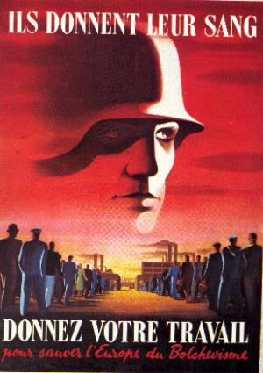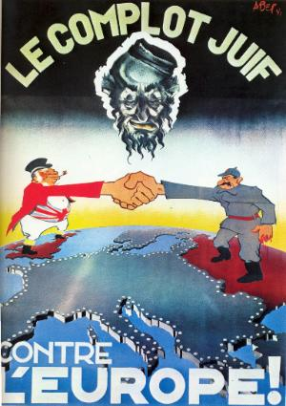
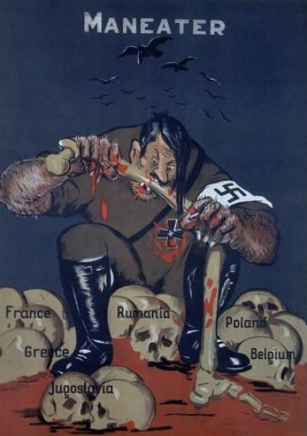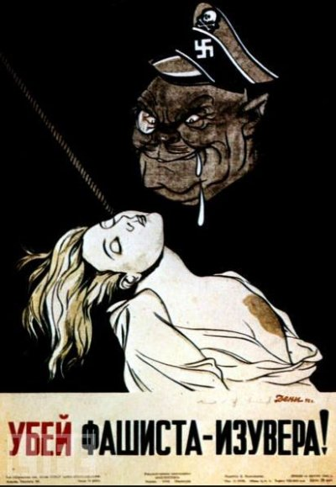
Le cannibale, affiche britannique de 1941

b) Une violence sans limite.
P84 : Le bilan de la guerre.
Au total, la 2ème GM a entrainé la mort d’entre 55 et 65 millions de morts dont plus de 38 millions en Europe et entre 15 et 25 millions en Asie. La difficulté a établir un bilan est avant tout lié au cas de la Chine ou les évaluations varient entre 10et 20 Morts, la faible fiabilité des chiffres soviétiques et l’absence de décompte dans de nombreux pays, en particulier en Asie. Les chiffres les plus fiables sont obtenus en comparant les populations d’avant-guerre à celles d’après-guerre.
Cette guerre fait donc entre 4 et 5 fois plus de victimes que la 1ère GM :
1° La guerre a davantage atteint les populations civiles que les militaires. Cela s’explique par plusieurs éléments :
- les violences militaires contre les civils, qualifiées en 1945 de crimes de guerre, (doc.2p 80)
- l’extermination juive et tzigane,
- les bombardements urbains,
- les privations et les travaux forcés (camps de concentration).
2° Les combat furent marqué par une grande violence en particulier sur le Front de l’Est (doc 1 p 80) et sur le Front de l’ouest après le débarquement du 6 juin 1944. (3p 78). La résistance désespérée en particulier de l’Allemagne, entre juillet 1944 et mai 1945, est qualifiée de « jusqu’auboutisme ».

Film sur la bataille de Berlin.

3°Comme le montre le tableau 1 p 84, les territoires d’Europe de l’Est sont les territoires les plus touchés par la guerre. L’URSS et la Pologne ont perdu entre 14 et 20% de leur population. La France a perdu près de 600 000 personnes soit 1,5% de sa population.
3. L’extermination juive et tzigane.
a) Comment expliquer la mise en place d’une extermination systématique des populations juives et tziganes ?
Application de l’idéologie raciste. La Shoah a été progressive, les Allemands passant de l’exclusion à la violence puis à l’extermination par la privation, le travail forcé et l’extermination systématique des juifs et des tziganes. La décision d’extermination fut prise en janvier 1941 lors de la Conférence de Wannsee et fut appelée Solution finale mais dès juin 1941, les Allemands avaient déjà entrepris d’exécuter des milliers de juifs en particulier ceux des territoires conquis en URSS.

b) Quelles formes prit l’extermination ?
Formes de l’extermination (Shoah) | Nombre de victimes juives
ghettos et privations : dont :  - Ghettos de l'Europe de l’Est sous occupation allemande :  - Theresienstadt et privations à l'extérieur des ghettos :  - Colonies de Transnistrie (Juifs roumains et soviétiques) : | plus de 800 000  plus de 600 000  100 000  100 000
Fusillades à ciel ouvert : Einsatzgruppen : « groupes spéciaux » doc. 4p84 | 1 300 000
Camps de mise à mort (extermination par les gaz) : (doc 2 et 3 p80)  Auschwitz  Treblinka  Belzec  Sobibor  Chelmno  Maidanek (Majdanek)  Camps de travail forcés | 2 700 00  1 000 000  750 000  550 000  200 000  150 000  50 000  300 000
Total des victimes juives de la Shoah (au moins) | 5 100 000
c) En quoi l’étude du cas d’Auschwitz permet-elle de comprendre les mécanismes des camps de la mort ? (exposé)

Conclusion :
La 2ème Guerre Mondiale reste le conflit le plus meurtrier de l’Histoire. C’est aussi un tournant dans les relations internationales. L’URSS et les EU (doc 3 p 84) sortent grands vainqueurs. Mais « la grande alliance » ne pouvait durer entre les deux superpuissances. C’est le début d’une période de bipolarisation du monde symbolisée par la division de l’Allemagne en 4 zones d’occupation. (Doc. 2 p 84). Très vite un « rideau de fer » séparera l’Europe qui deviendra l’enjeu des rivalités entre le modèle soviétique du bloc de l’Est et le modèle capitaliste du bloc de l’Ouest.
III. Sujet d’étude :
Les espoirs de paix en 1919 et 1945.
Pourquoi à la fin des deux guerres mondiales y a-t-il eu un important mouvement pacifiste.

